抚远市浓江河水污染治理示范建设项目环境影响评价公众参与说明

佳木斯市抚远生态环境局
二零二二年6月

目 录

1概述 1
2首次环境影响评价信息公开情况 1
2.1 公开内容及日期 1
2.2 公开方式 1
2.3 公众意见情况 3
3征求意见稿公示情况 4
3.1公示内容及时限 4
3.2公示方式 4
3.3查阅情况 14
3.4公众提出意见情况 14
4其他公众参与情况 14
5公众意见处理情况 14
6报批前公开情况 15
6.1公开内容及日期 15
6.2公开方式 15
7其他 15
8诚信承诺 15
9附件 16

1概述
根据《环境影响评价公众参与办法》（部令 第4号）、《建设项目环境影响评价技术导则 总纲》（HJ2.1-2016）等有关文件要求，我单位按照相关要求对抚远市浓江河水污染治理示范建设项目环境影响开展了公众参与工作，广泛征求公众意见。

2首次环境影响评价信息公开情况

2.1 公开内容及日期
根据《环境影响评价公众参与办法》要求，建设单位应当在确定环境影响报告书编制单位后7个工作日内，通过其网站、建设项目所在地公共媒体网站或者建设项目所在地相关政府网站，公开项目相关信息。
2022年6月10日佳木斯市抚远生态环境局委托哈尔滨泽生环境科技有限公司编制抚远市浓江河水污染治理示范建设项目环境影响报告书并签订合同，2022年6月14日在抚远市人民政府网站公开第一次信息公示。项目公示的主要内容包括建设项目名称、建设地点、建设内容等基本情况、建设单位名称及联系方式、环评编制单位名称及联系方式、公众意见表的网络链接、提交意见表的方式及途径以及信息发布有效期。项目公开的主要内容及日期均符合《环境影响评价公众参与办法》要求。

2.2 公开方式
2.2.1 网络
本项目2022年6月14日在抚远市人民政府网站（http://www.hljfy.gov.cn/govinfo/contents/1217/16338.html）公开第一次信息公示。项目通过建设项目所在地政府网站公开了项目的相关信息，符合《环境影响评价公众参与办法》要求。公示截图见图2-1。公示内容如下：

抚远市浓江河水污染治理示范建设项目环境影响评价公众参与第一次网上公示
根据《环境影响评价公众参与办法》等相关规定，现将“抚远市浓江河水污染治理示范建设项目”环境影响评价事宜进行信息公开，内容如下：
1.项目概况
建设项目名称：抚远市浓江河水污染治理示范建设项目
项目建设单位：佳木斯市抚远生态环境局
建设地点：地点位于抚远市双胜村西南，大力加湖东岸，距离双胜村2公里，距离抚远市区约12公里
项目性质：新建
建设内容与规模：综合服务楼建筑工程、生态修复工程等其他附属工程。
2.建设单位名称及联系方式
建设单位：佳木斯市抚远生态环境局
通讯地址：抚远市迎宾路68号抚远市生态环境局
联系电话：0454-2150008
电子信箱：fyxhbj@163.com
3.环境影响评价单位名称及联系方式
评价单位：哈尔滨泽生环境科技有限公司
通讯地址：哈尔滨市南岗区嵩山路111号
联系人：张博文
联系电话：0451-82334694
电子信箱：402115375@qq.com
- 公众意见表的网络链接
公众可登陆中华人民共和国生态环境部网站下载建设项目环境影响评价公众意见表，并按照表格规定格式要求填写，具体链接为：http://www.mee.gov.cn/xxgk2018/xxgk/xxgk01/201810/t20181024_665329.html
公众如有与本项目环境影响和环境保护措施有关的建议和意见，请在上述网站上自行下载公众意见表填写。
5.提交公众意见表的方式和途径
公众可通过电话、寄信或电子邮件等各种方式向建设单位或评价单位提交公众意见表，参与上述意见的调查。
特此公告！

佳木斯市抚远生态环境局
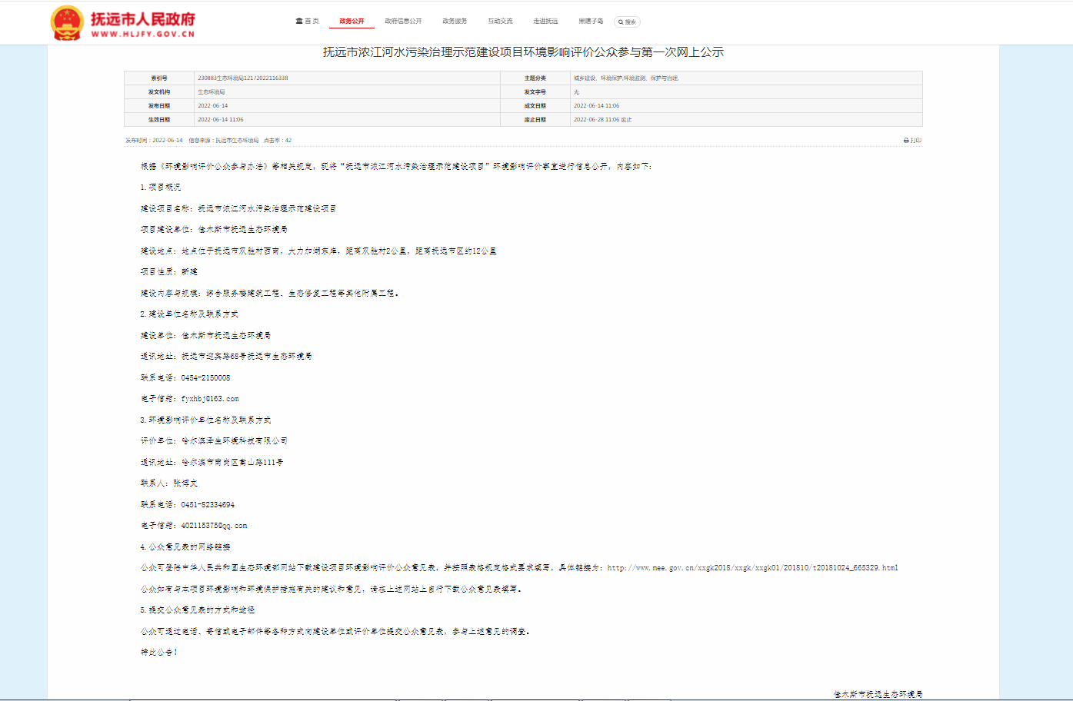
图2-1 项目第一次信息公示截图、

2.3 公众意见情况
在第一次信息公开期间，未接收到公众对本项目提出的意见。

3征求意见稿公示情况

3.1公示内容及时限
根据《环境影响评价公众参与办法》要求，建设项目环境影响报告书征求意见稿形成后，建设单位应当公开项目相关信息，征求公众意见的期限不得少于10个工作日。第二次公示公开期间，还应该通过以下方式同步公开：①通过建设项目所在地公众易于接触的报纸公开，且在征求意见的10个工作日内公开信息不得少于2次；②通过在建设项目所在地公众易于知悉的场所张贴公告的方式公开，且持续公开期限不得少于10个工作日。
本项目于2022年6月20日在抚远市人民政府网站公开第二次信息公示，公示期限不少于10个工作日。公示的内容包括征求意见稿的全文网络链接、查阅纸质报告书的方式和途径、征求意见的公众范围、公众意见表的网络链接、公众提出意见的方式和途径以及公众提出意见的起止时间。同时在第二次公示公开期间，于2022年6月24日和2021年6月27日在黑龙江日报同步进行了2次报纸公示。本项目公告张贴在评价范围内各个村屯村委会公示板，且持续公开期限不少于10个工作日。综上，本项目公示的主要内容及时限均符合《环境影响评价公众参与办法》要求。

3.2公示方式
3.2.1 网络
本项目2022年6月20日在抚远市人民政府网站（http://www.hljfy.gov.cn/govinfo/contents/1217/16440.html）公开第二次信息公示。项目通过当地政府网站公开了项目的相关信息，符合《环境影响评价公众参与办法》要求。公示截图见图3-1。公示内容如下：

抚远市浓江河水污染治理示范建设项目环境影响评价
第二次信息公开
根据《环境影响评价公众参与办法》等相关规定，现将“抚远市浓江河水污染治理示范建设项目”环境影响评价事宜进行信息公开，内容如下：
1、环境影响报告书征求意见稿全文的网络链接及查阅纸质报告书的方式和途径
抚远市浓江河水污染治理示范建设项目环境影响报告书征求意见稿链接：
链接：https://pan.baidu.com/s/1i_Zlku_ywJ1sTAtClqy9zQ
提取码：j4op（点击进入百度网盘下载）
查阅纸质报告书的方式和途径：
通过电话0454-2150008联系建设单位王春龙后可到佳木斯市抚远生态环境局查阅纸质报告书。
2、征求意见的公众范围
评价范围内环境保护目标：南小河村。评价范围外的抚远市群众也可提出与本项目环境影响有关的意见和建议。
3、公众意见表的网络链接
http://www.mee.gov.cn/xxgk2018/xxgk/xxgk01/201810/t20181024_665329.html（点击下载）
4、公众提出意见的方式和途径
公众可通过信函、传真、电子邮件等方式向建设单位或环评单位提交公众意见表，或通过电话方式联系建设单位。
建设单位：佳木斯市抚远生态环境局
单位地址：抚远市迎宾路68号抚远市生态环境局
联系人：王春龙
联系电话：0454-2150008
- mail：fyxhbj@163.com
环评单位：哈尔滨泽生环境科技有限公司
单位地址：哈尔滨经开区哈南工业新城哈南三路18-1号
联系人：张总
联系电话：15045656818
E-mail：402115375@qq.com
5、公众提出意见的起止时间
本信息公开之日起10个工作日。
佳木斯市抚远生态环境局
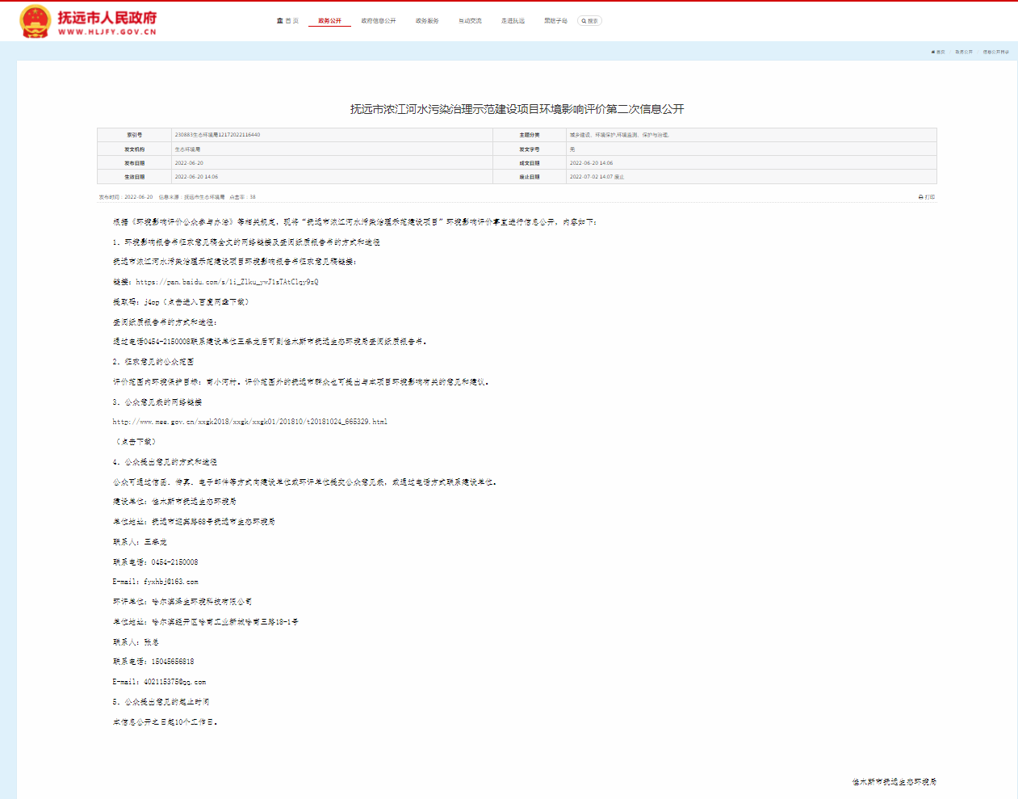
图3-1 项目第二次信息公示截图
3.2.2报纸
本项目于2022年6月24日和2022年6月27日在黑龙江日报进行了两次报纸公示。黑龙江日报属于当地公众易于接触的报纸，符合《环境影响评价公众参与办法》要求。公示截图见图3-2。公示内容如下：

环评公示
我单位正在开展抚远市浓江河水污染治理示范建设项目环评工作，相关信息详见抚远市政府网站http://www.hljfy.gov.cn/。公众可以以信函、邮件等方式提交意见，时限以抚远市政府网站中本项目二次公示起止日期为准。
联系人：王春龙，0454-2150008，fyxhbj@163.com
佳木斯市抚远生态环境局
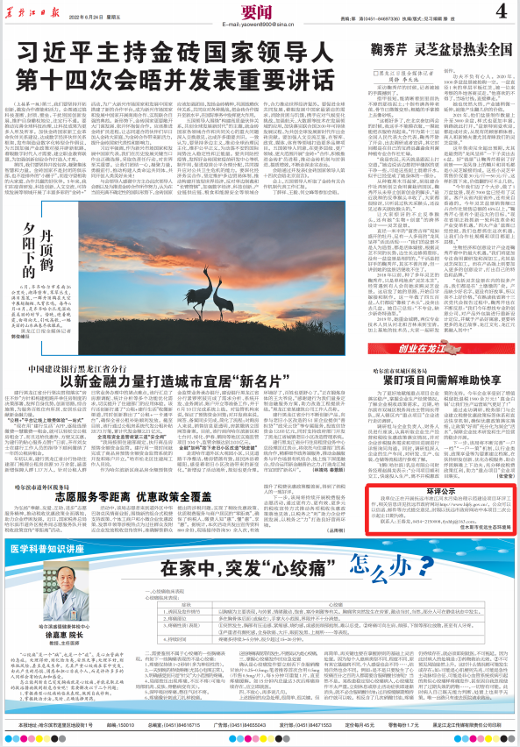
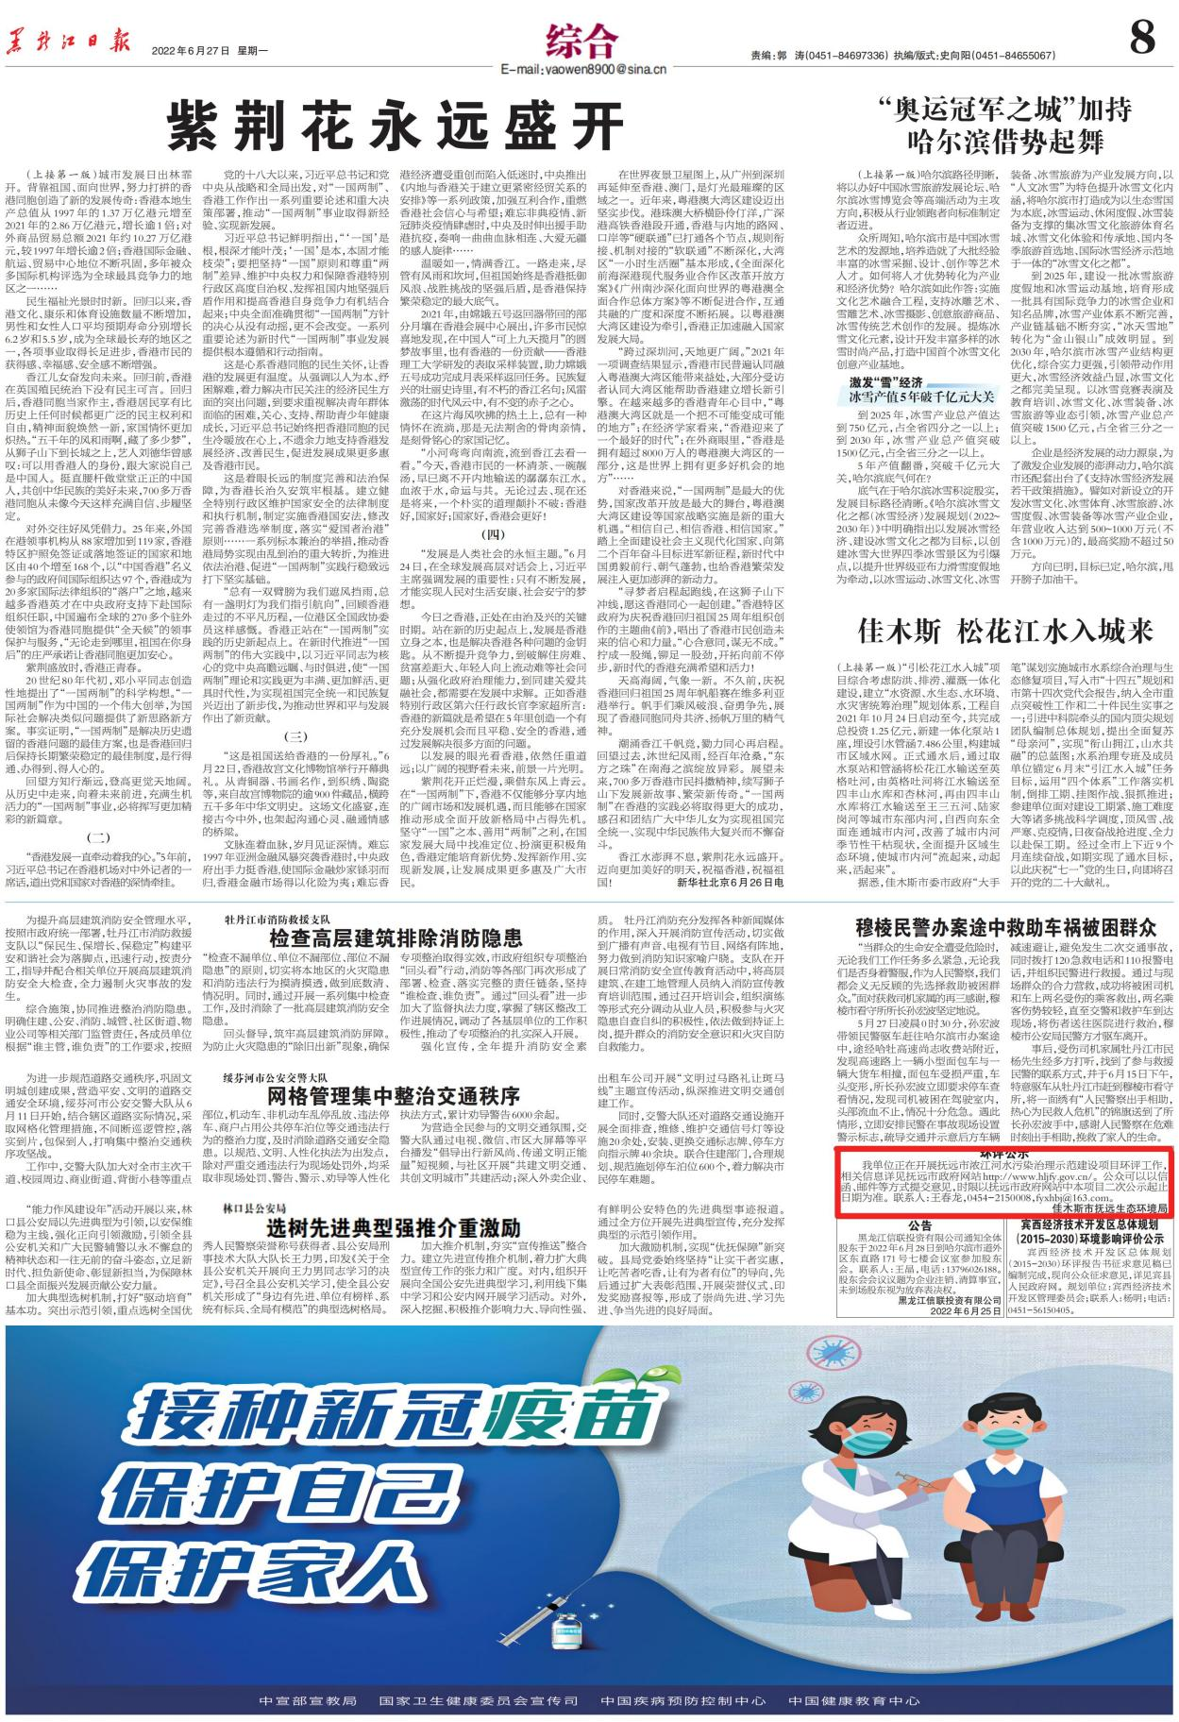
图3-2 两次报纸公示截图

3.2.3张贴
本项目在2021年6月24日至2021年7月7日在项目评价范围内的各村屯村委会张贴项目公告，各村屯村委会属于公众易于知悉的场所，本项目公告张贴在评价范围内各个村屯村委会公示板，张贴区域符合《环境影响评价公众参与办法》要求。张贴公示截图见图3-3。公示内容如下：
抚远市浓江河水污染治理示范建设项目
环境影响评价信息公开
根据《环境影响评价公众参与办法》（生态环境部 部令第4号）的要求，我单位现将抚远市浓江河水污染治理示范建设项目环境影响评价事宜进行信息公开，内容如下：
- 环境影响报告书征求意见稿全文的网络链接及查阅纸质报告书的方式和途径
抚远市浓江河水污染治理示范建设项目环境影响报告书（征求意见稿）》（点击以下网址查阅：https://pan.baidu.com/s/1i_Zlku_ywJ1sTAtClqy9zQ）提取码：j4op
查阅纸质报告书的方式和途径：通过电话联系建设单位王春龙后可到佳木斯市抚远生态环境局查阅纸质报告书。
二、征求意见的公众范围
本项目征求评价范围内的居民对环境影响的意见和建议。
三、公众意见表的网络链接
建设项目环境影响评价公众意见表（点击以下网址下载：http://www.mee.gov.cn/xxgk2018/xxgk/xxgk01/201810/t20181024_665329.html）
四、公众提出意见的方式和途径
公众可通过信函、传真、电子邮件等方式向建设单位或环评单位提交公众意见表，或通过电话方式联系建设单位。
- 建设单位
建设单位：佳木斯市抚远生态环境局
联系人：王春龙
联系电话：0454-2150008
邮箱：E-fyxhbj@163.com
联系地址：抚远市迎宾路68号抚远市生态环境局
六、环境影响报告书的编制单位
单位名称；哈尔滨泽生环境科技有限公司
联系人：张总
联系电话：15045656818
联系地址：哈尔滨经开区哈南工业新城哈南三路18-1号
七、公众提出意见的起止时间
本信息公开之日起10个工作日。
佳木斯市抚远生态环境局（盖章）
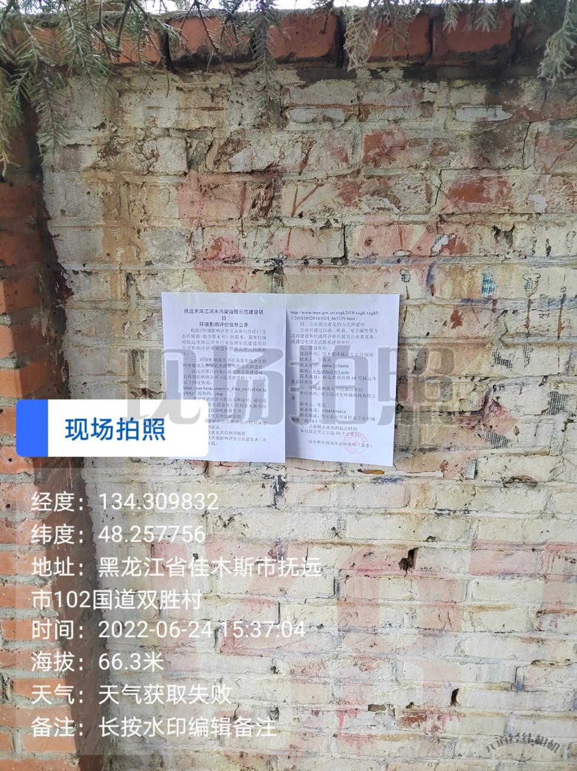
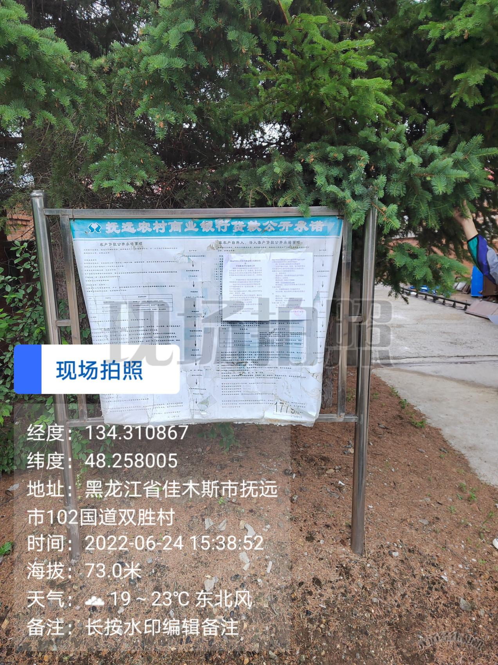
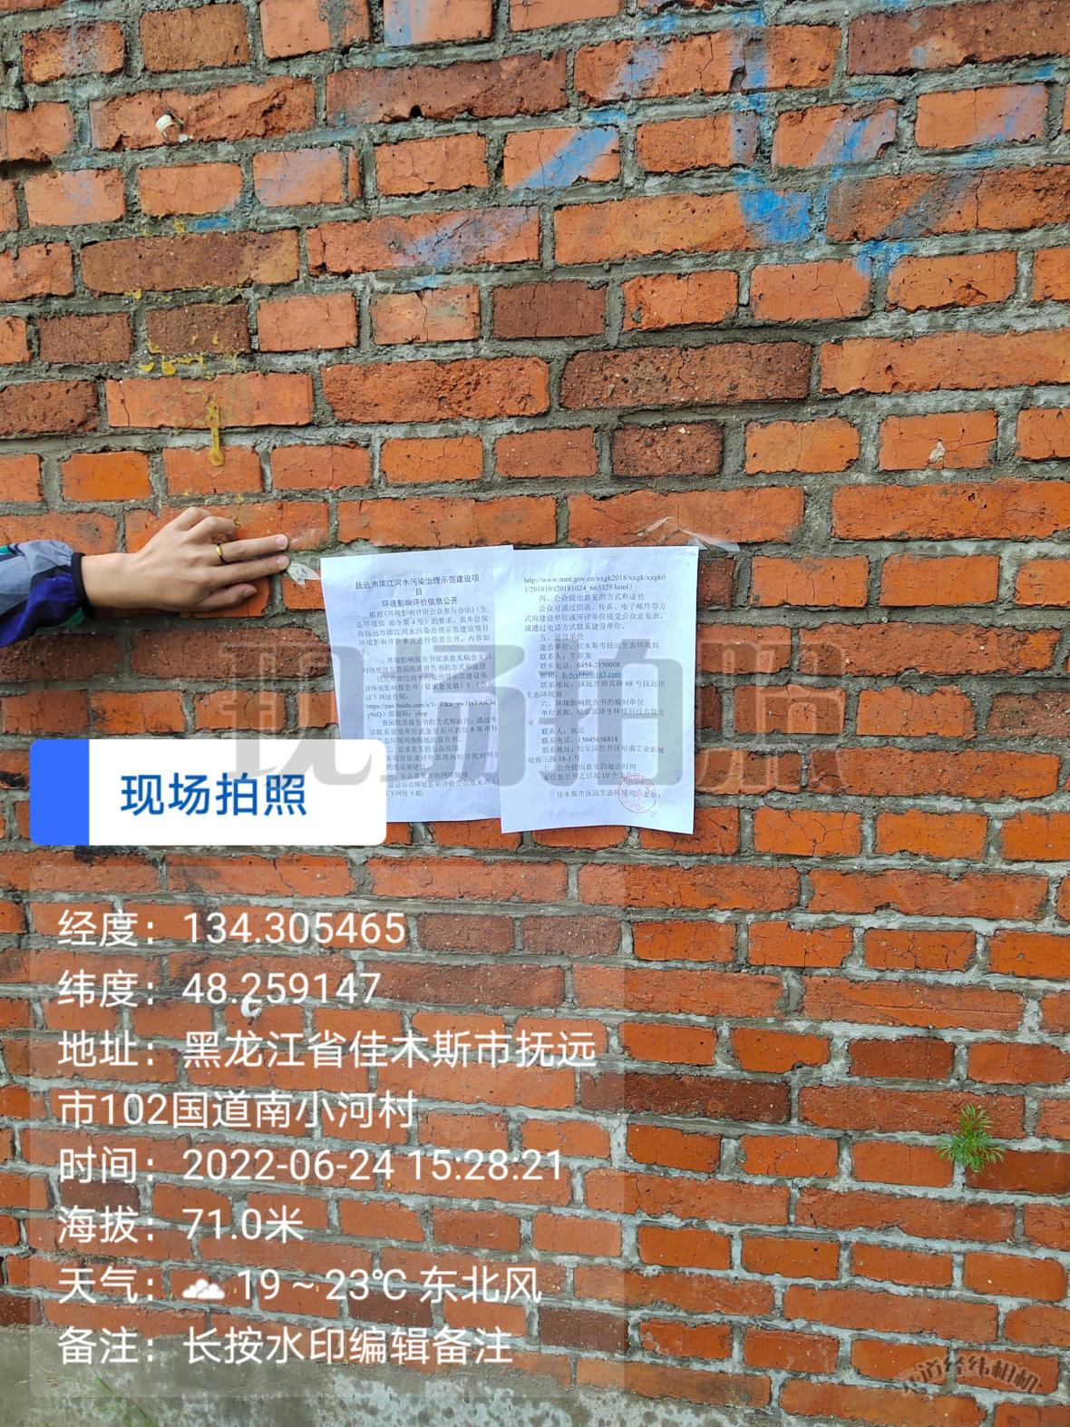
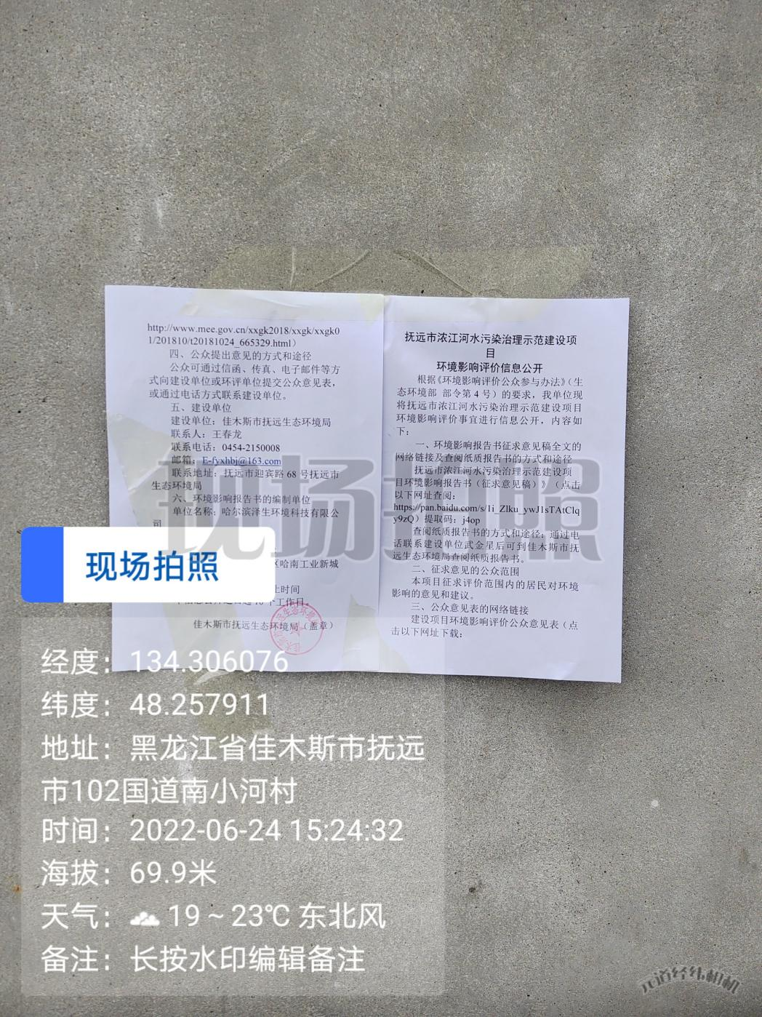
图3-3 张贴公示照片

3.3查阅情况
建设单位佳木斯市抚远生态环境局地址设置在抚远市迎宾路68号抚远市生态环境局，公众可通过电话联系建设单位王春龙，到建设单位所在地查阅纸质报告书。在项目公示期间，无公众到建设单位所在地查阅纸质报告书。

3.4公众提出意见情况
在两次网络信息公示和两次报纸信息公示期间，未收到任何关于项目建设、运行与环境污染防治等方面的意见或建议。

4 其他公众参与情况
我单位网络、报纸等媒体途径对本项目的工程内容进行了公示，并在公示期间征求公众意见，公众可以通过信函、传真、电子邮件或者建设单位提供的其他方式，在规定时间内将填写的公众意见表等提交我单位，以期获得更多的关于本项目建设的意见和建议，使公众的意见能够得到更充分的反映和表达，以避免或减少后续工作中的争端和麻烦。在公示期间，无人对本项目提出质疑性意见，因此建设单位未组织开展深度公众参与。

5 公众意见处理情况
在公示期间，未收到公众对本项目环境影响或环境影响评价相关的意见、诉求或建议，无人对本项目环境影响评价提出质疑性意见。

6 报批前公开情况

6.1 公开内容及日期
建设单位向生态环境主管部门报批环境影响报告书前，应当通过网络平台， 公开拟报批的环境影响报告书全文和公众参与说明。按照上述要求，项目在哈尔滨泽生环境科技有限公司网站上于2022年7月4日对环境影响报告书全文和公众参与说明进行了公示。

6.2 公开方式
本项目在哈尔滨泽生环境科技有限公司网站上于2022年7月4日对环境影响报告书全文和公众参与说明进行了公示。

图 6.1 全本公示及公众参与说明公示

7 其他
我单位对于本项目环境影响报告书进行了存档并有专人管理保管，可随时提供查阅。

8诚信承诺
佳木斯市抚远生态环境局承诺如下：
本单位已按照《环境影响评价公众参与管理办法》的相关要求，在抚远市浓江河水污染治理示范建设项目环境影响报告书编制阶段开展了公众参与工作，在环境影响报告书中充分采纳了公众提出的与环境影响相关的合理意见，对未采纳的意见按要求进行了说明，并按照要求编制了公众参与说明。
我单位承诺，本次提交的《抚远市浓江河水污染治理示范建设项目环境影响评价公众参与说明》内容客观、真实，未包含依法不得公开的国家秘密、商业秘密、个人隐私。如存在弄虚作假、隐瞒欺骗等情况及由此导致的一切后果由我单位承担全部责任。

承诺单位：佳木斯市抚远生态环境局（盖章）
承诺时间：2022年6月27日

9 附件
附件1 建设项目环境影响评价公众意见表

填表日期 年 月 日
项目名称 | 抚远市浓江河水污染治理示范建设项目
一、本页为公众意见
与本项目环境影响和环境保护措施有关的建议和意见（注：根据《环境影响评价公众参与办法》规定，涉及征地拆迁、财产、就业等与项目环评无关的意见或者诉求不属于项目环评公参内容） | （填写该项内容时请勿涉及国家秘密、商业秘密、个人隐私等内容，若本页不够可另附页）
二、本页为公众信息
（一）公众为公民的请填写以下信息
姓 名
身份证号
有效联系方式
（电话号码或邮箱）
经常居住地址 |  | xx省xx市xx县（区、市）xx乡（镇、街道）xx村（居委会）xx村民组（小区）
是否同意公开个人信息  （填同意或不同意） |  | （若不填则默认为不同意公开）
（二）公众为法人或其他组织的请填写以下信息
单位名称
工商注册号或统一社会信用代码
有效联系方式
（电话号码或邮箱）
地 址 |  | xx省xx市xx县（区、市）xx乡（镇、街道）xx路xx号
注：法人或其他组织信息原则上可以公开，若涉及不能公开的信息请在此栏中注明法律依据和不能公开的具体信息。

